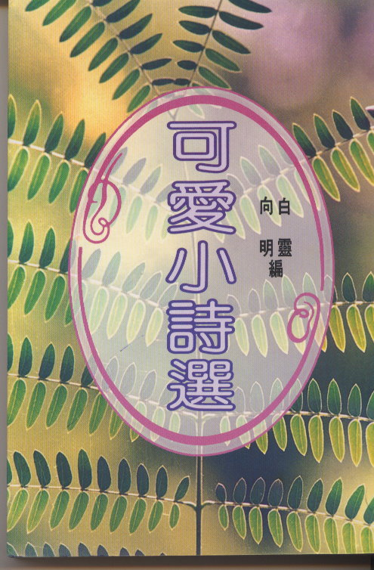
螢火蟲 曾在一本書上讀到馬克吐溫的幾句話：「貼切的字和差不多貼切的字的差別，就如同閃電和螢火蟲之間的差別一樣。」馬氏是說明用字精準的重要，他的譬喻的確高明，一擊中的，對「失之毫釐，差以千里」一語做了最形象化的詮釋。然而這個譬喻卻引發了其他經驗的聯想。 年少時若干親切溫馨、優美動人的畫面多與螢火蟲有關，而令人恐懼驚怖、避之唯恐不及的場面則常與閃電相連。 今日詩的景況，甚至文字在聲光媒介壓制下的位階，其實與閃電和螢火蟲的尷尬處境相當類似。詩已成了多數人視若無睹，少數敏銳的心靈卻為之震動、憂思不已的文體。

